CƠ BẢN

Câu1:



Câu2:



Cau 4:



Cau 5:

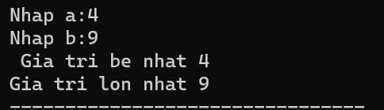

BONUS  
câu 1:



Câu 3:

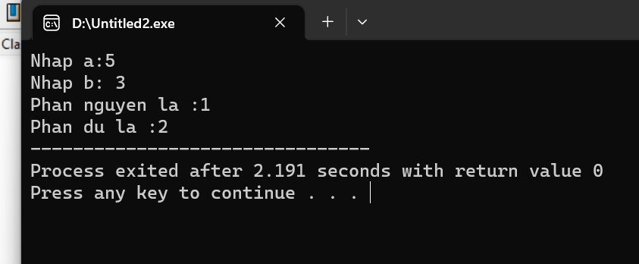

Câu 4:



Ứng dụng:

Câu1 :



Câu 2:

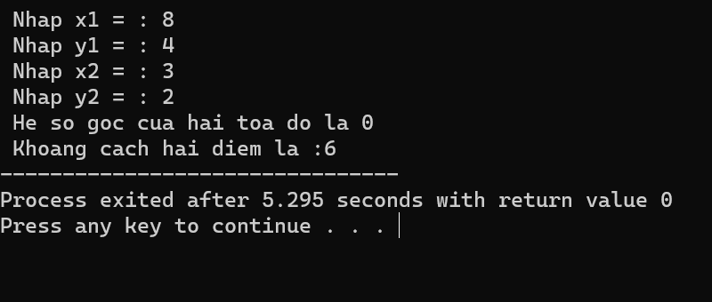

Câu 4:



Câu 5:

A01 : 

A02: 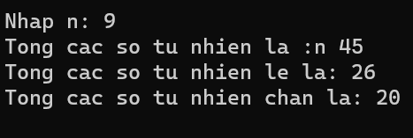

A03: 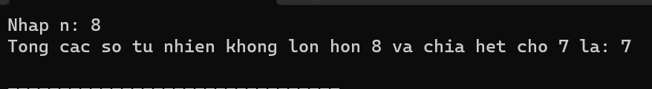

A04: 

Câu 6:

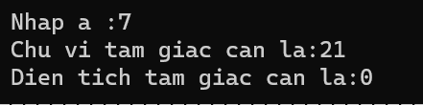

1.4.8:

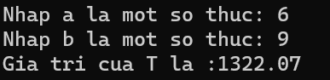

Cau 7:



Câu 8:



Câu 9:



Câu 10:

